ENT#4282 대시보드 탭 좌우 스크롤 버튼 추가
기존 배포 버전에서는 대시보드 화면에서 탭을 많이 생성할 경우 나중에 생성된 탭이 화면 밖으로 벗어나서 탭이 제대로 표시되지 않거나 선택할 수 없는 문제가 있었습니다.
패치 후에는 대시보드 탭 항목을 좌우로 이동할 수 있는 스크롤 버튼이 추가되었습니다. 탭 좌우 스크롤 버튼을 사용하여 모든 대시보드 탭을 조회할 수 있습니다.
- 패치 전 - 대시보드 탭이 화면 밖으로 벗어나서 제대로 표시되지 않음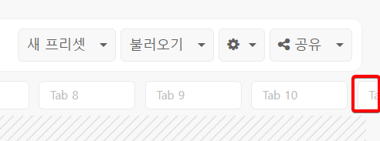
- 패치 후 - 이전/다음 탭 이동 버튼이 추가되어 탭 선택 가능